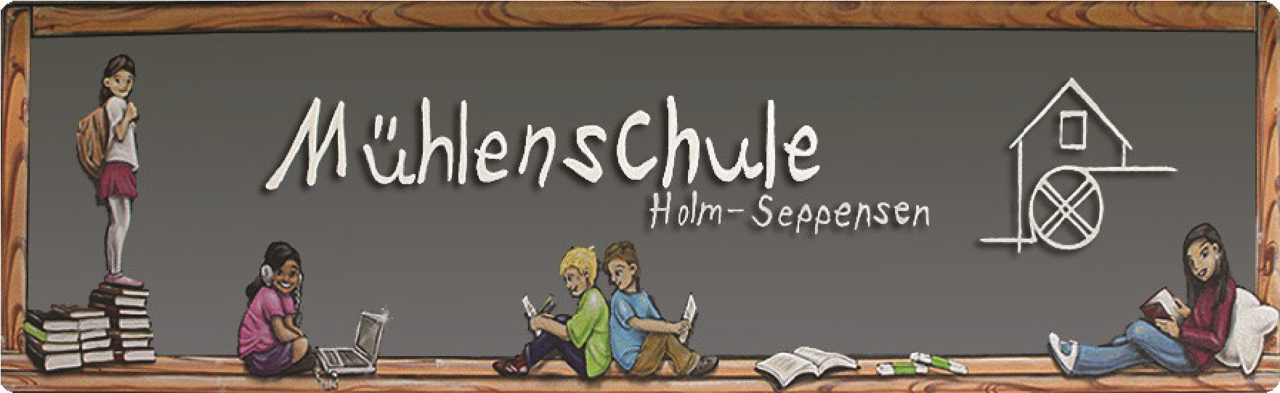
Mühlenschule Holm-Seppensen * Jungfernstieg 6 * 21244 Buchholz
04187-6970 * sekretariat@muehlenschule.de

Hinweise aus der Mühlenschule
- Haupteingang der Mühlenschule, für alle Schüler, ist der seitliche Eingang gegenüber dem Turnhalleneingang.
- Der Jungfernstieg ist bitte als Einbahnstraße zu nutzen!!!
Eine Weiterfahrt über „Weg am Badeteich“ (rechts + links) ist möglich.
- Lassen Sie ihre Kinder niemals am Zebrastreifen oder auf den Mitarbeiterparkplätzen aussteigen !
- Alle Parkplätze auf der Schulseite sind Mitarbeiterparkplätze und stehen von 7.00 - 14.00 Uhr nur den Mitarbeitern der Schule zur Verfügung.
- Alle Rollerfahrer sollen bitte einen Helm tragen.
- Kinder die nicht in der Frühbetreuung sind, oder keinen Unterricht haben, sollen sich bitte nicht vor 8.20 Uhr im Schulgebäude aufhalten.
- Krankmeldungen können per Mail oder telefonisch - aber vor Unterrichtsbeginn - erfolgen.
- Änderungen der Kontaktdaten und/oder Betreuungszeiten müssen der Klassenlehrerin, dem Schulsekretariat und den Mühlenstrolchen (wenn Mitglied) mitgeteilt werden.
- Sollten Sie ihr Kind vor 13.oo Uhr aus der Spätbetreuung abholen, muss es persönlich bei einem pädagogischen Mitarbeiter (PM) abgemeldet werden.
- Fundsachen: Wertsachen (Brillen, Uhren, Schlüssel, Schmuck etc.) liegen im Sekretariat.
Ein Holzregal mit allen weiteren Fundsachen finden Sie am Haupteingang links. Alle Fundsachen werden am letzten Freitag vor jeder Ferienwoche eingesammelt - gereinigt, um als Wechselkleidung für Schule/Mühli's genutzt, oder gespendet zu werden.
- Schülerlotsen gesucht - jeder kann ein Lotse werden (Oma, Opa, Tante, Onkel...) Diese Person muss aber beim Verkehrsausschuss angemeldet sein, damit sie versichert ist.
- Bücherei Mütter/Väter gesucht – Info's siehe Homepage.
- Viele weitere Informationen / Termine finden Sie auch auf den ersten Seiten im Hausaufgabenheft ihres Kindes und auf unserer Homepage www.muehlenschule.de

